T8A/C
使用说明手册

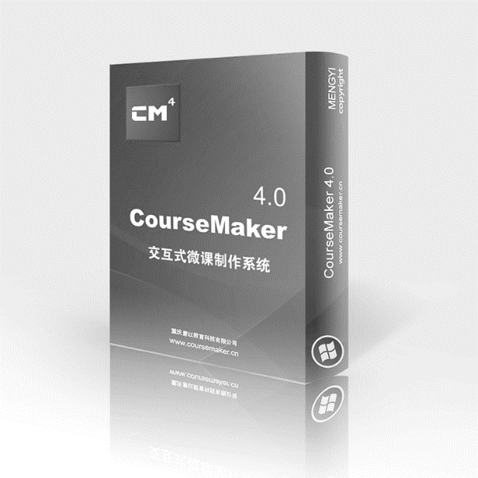

注释：

• 使用本产品前，请详细阅读本使用说明手册。
• 本使用说明中的某些功能描述与实际产品的功能可能会有出入，请以实际产品为准。
• 本说明书的插图可能与实际产品略有不同。请以实物为准。
• T9W可参照本说明书使用

认识 T8A/C产品

1.1包装清单
T8A/C电磁笔记本、电磁笔、蓝牙适配器、USB数据线、取芯夹笔芯、替换笔芯、本芯、使用说明、保修卡。

1.2外形结构说明
右方向键
左方向键
电源键
显示屏
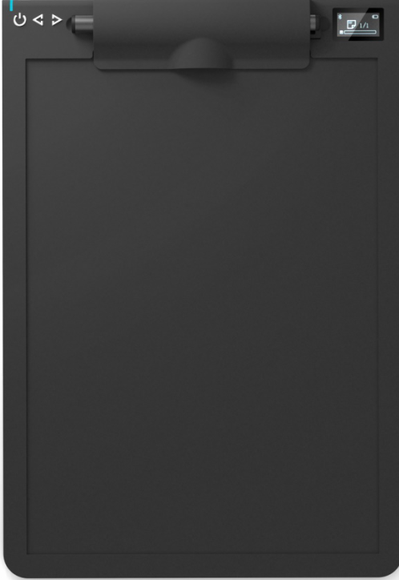

1.3关机充电指示灯状态说明
状态 | 操作 | 说明
绿灯闪烁 | 连接上充电线 | 正在充电
绿灯常亮 | 连接充电线 1.5 小时以上 | 电已充满

在CourseMaker下快捷使用流程
- 将蓝牙适配器插在计算机USB口（正常操作后如笔不能书写，请更换USB插口）；
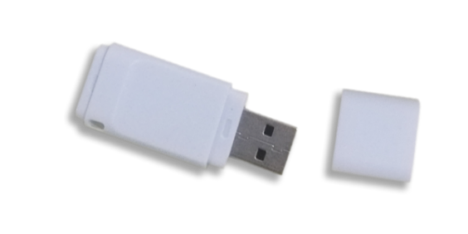
- 长按电源键3秒开机，屏幕亮起，指示灯会红蓝色闪烁（设备正在对码）；
- 点击菜单上的“手写”按钮；
- 选择智能笔型号，本款智能笔型号是“RBT8A/C-蓝牙”，点击“连接智能笔”；
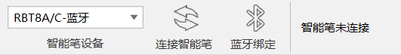
- 系统提示连接成功，可以正常使用，蓝色指示灯常亮；
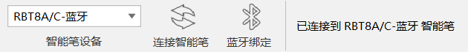
- 点击“蓝牙绑定”，可以让蓝牙适配器和电脑绑定；
- 在智能板上夹上A4幅面纸张书写，可夹多页；
- 长按电源键关闭智能板电源。

T8A/C 功能详解

1.1 开关机流程
长按电源键3秒开机，屏幕亮起，蓝灯闪烁
T8A/C设备不用USB数据线连接PC，长按电源键3秒开机进入2.4G模式
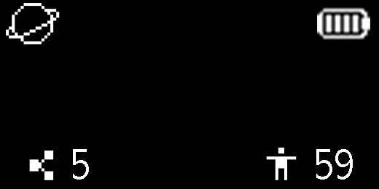
T8A/C设备用USB数据线连接PC，长按电源键3秒开机弹出是否启用USB连接，点击左方向键选择是进入USB模式，点击右方向键选择否进入2.4G模式
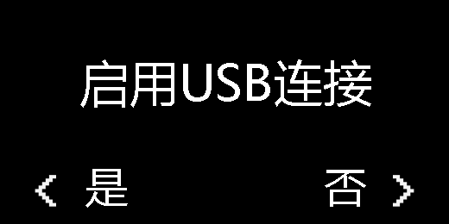
长按电源键3秒关机，屏幕关闭

1.2 模式切换
长按电源键3秒开机，屏幕亮起，蓝灯闪烁
开机后长按左方向键3秒进入模式选择界面，单击右方向键选择切换模式，单击电源键确认
选择蓝牙,单击电源键确认进入蓝牙模式
选择USB,单击电源键确认进入USB模式（T8A/C连接上USB后会自动提示是否进入USB模式）
选择NBL,单击电源键确认进入2.4G NBL模式

说明：T8A/C设备不用USB数据线连接PC，USB模式不显示，只显示蓝牙模式和NBL模式

